【IBTA茨城県テニス協会審判委員会HP掲載ニュース】

｢茨城国体｣等審判員養成講習会 －審判実技講習会－を終了
平成28年9月10日
茨城県テニス協会審判委員会
委員長 坂田 寛
７月３０日(土) 9:00～13:00に神栖市海浜運動公園管理棟会議室およびテニスコートにて、第二弾「審判実技講習会」を開催しました。参加者３０名(受講者２６名＋スタッフ４名)にお集まり頂き、成功裡に終了することが出来ました。神栖市民を含む近隣地域住民を対象として開催しましたが、神栖市硬式庭球連盟から１５名が参加、その他から１１名が参加されました。
当日は、先ず「テニスルールの基礎」「ＳＣＵ（ソロチェアアンパイア）の方法」「スコアアナウンスおよびスコアカード記入法」を座学でお浚いした後、審判実技講義をオンコートで４面に分かれ行いました。実技では受講者に交互に主審台に乗ってＳＣＵを体験頂きましたが、主審台に乗るのは初めての方が殆どで、今後、神栖市の大会等で経験を積んで頂く予定です。最後に、今回は、９月９日(金)～１１日(日)に同コートで開催される『第31回関東実業団対抗テニスリーグ戦』でＲＵ(ロービングアンパイア)を務める方々を対象に、座学で「ＲＵの仕事」の特別講義を行いました。
なお、来年度も第一弾「C級審判員講習認定会」と第二弾「審判実技講習会」を開催の予定です。日程は決まり次第、ＩＢＴＡホームページに掲載致します。ご参加・ご協力を宜しくお願い致します。

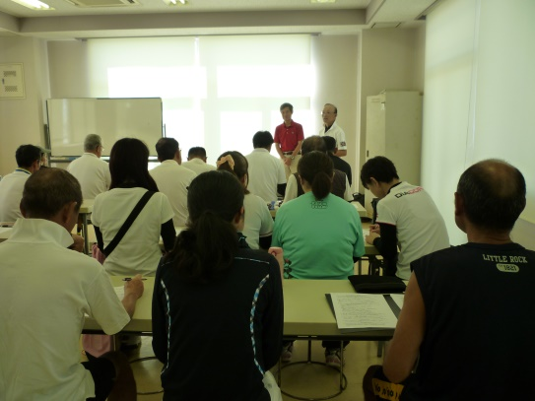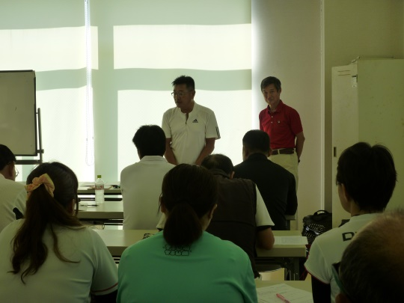
オリエンテーション （飯田 広報副部会長） 挨拶 （神栖市硬式庭球連盟 畠山事務局長）

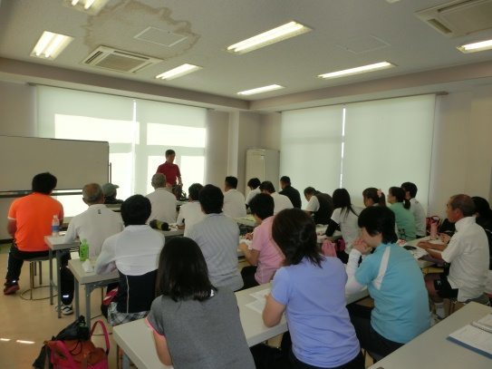 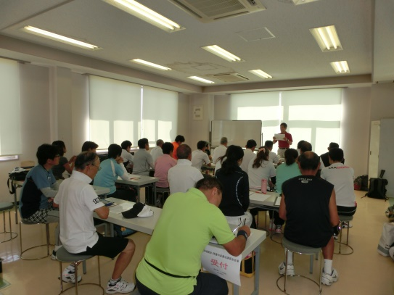 講義-1 （講師：福田 副委員長） 講義-2
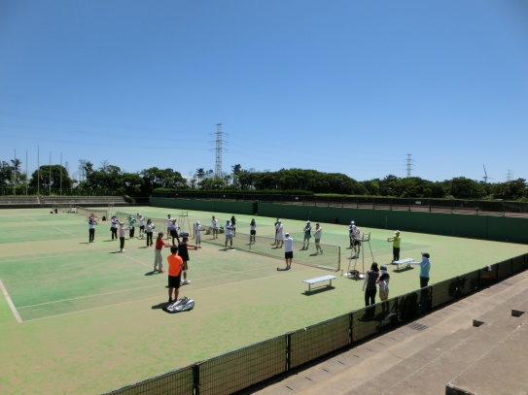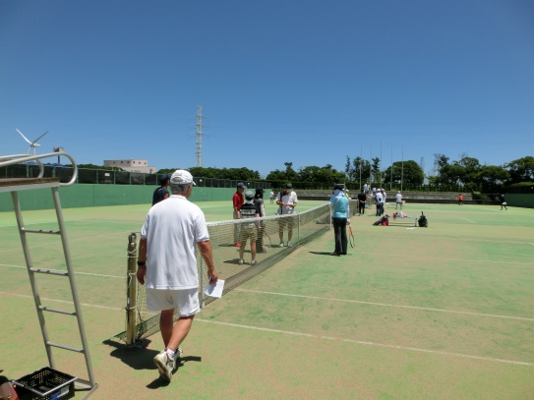
審判実技-1 （講師：審判委員会委員） 審判実技-2
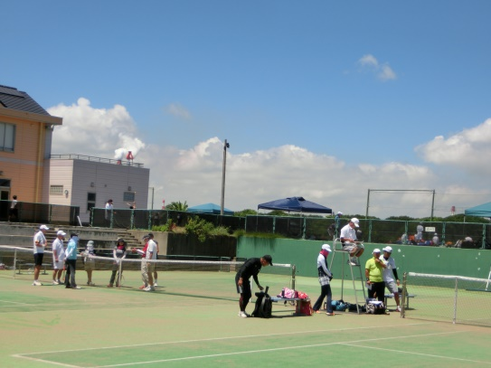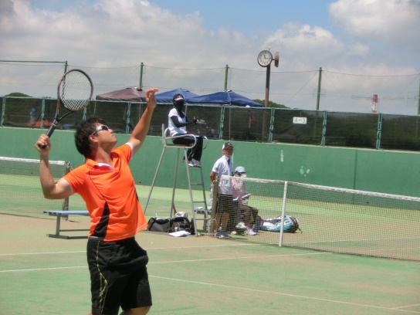
審判実技-3 審判実技-4

